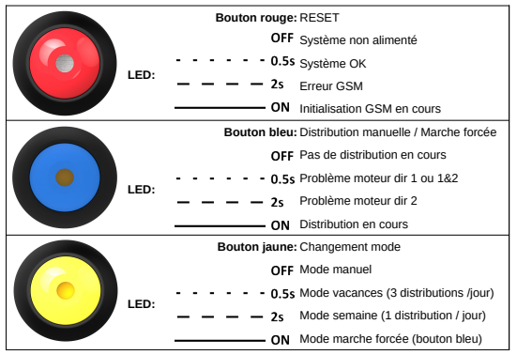
Distributeur – Résumé des commandes SMS

Commande envoyée  au distributeur | Type de  commande | Réponse du distributeur
Status ? | Lecture | Dernière distribution a eu lieu à 8h, prochaine distribution dans 4h.  Ration 1.5L, RSSI -40dBm, Batterie 12.3V (OK)
Date ? | Lecture | 6/01/2025, 18h20
Date 06/01/2025 18h30 | Ecriture | 6/01/2025, 18h30
Horaire A ? | Lecture | Horaire A activé à 8h15
Horaire B ON 8h15 | Ecriture | Horaire B activé à 8h15
Horaire C OFF | Ecriture | Horaire C désactivé à 18h
Ration ? | Lecture | 1.50L (20p)
Ration 1.7L | Ecriture | Ration réglée à 1.70L (22p)
OFF | Ecriture | Mode auto inactif : toutes les distributions automatiques sont désactivées.
Vacances | Ecriture | Mode auto actif: distributions à 8h, 12h, 18h.
Semaine | Ecriture | Mode semaine actif: distribution à 12h.
Manuel | Ecriture | Distribution manuelle de 1.5L réalisée avec succès.
Manuel | Ecriture | Distribution manuelle de 1.5L a échoué: pbm moteur 1 (10/20/20p)
 | Notification | Batterie faible ! 11.8V
 | Notification | Distribution de 8h réalisée avec succès.
 | Notification | Distribution de 8h a échoué: pbm moteur 2 (22/15/22p)
 | Notification | Système redémarré ! 6/01/2025, 18h30
Commandes avancées
Gain 22 | Ecriture | Gain set to 22
Gain ? | Lecture | Gain 22
Sstatus ? | Lecture | SIM SW restart: 3, Mot1: 4, Mot2: 0, Uptime: 3d4h, Date 6/01/2025, 18h30
StatusR | Ecriture | SIM SW restart: 0, Mot1: 0, Mot2: 0, Uptime: 3d4h, Date 6/01/2025, 18h30
Numero 0601020304 | Ecriture | Numero set to 0601020304
Pin 0000 | Ecriture | Pin set to 0000

